重餐收银-现场安装指南
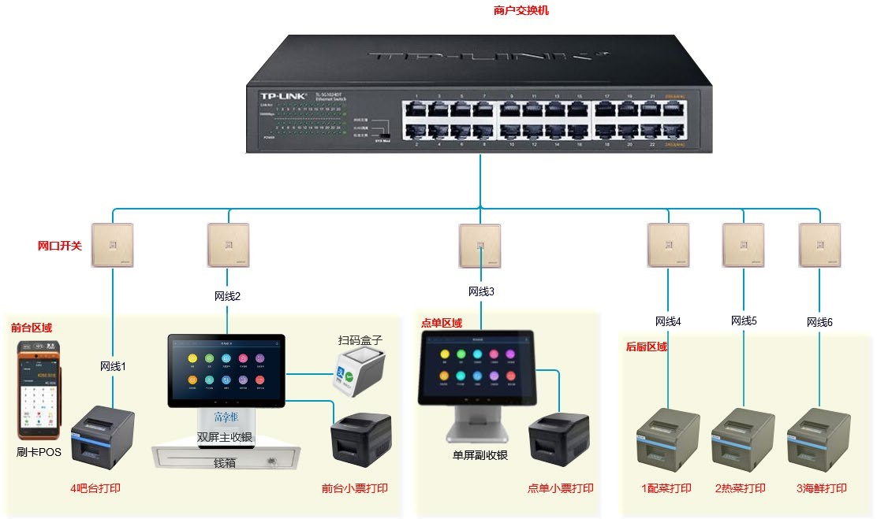

一：硬件连接

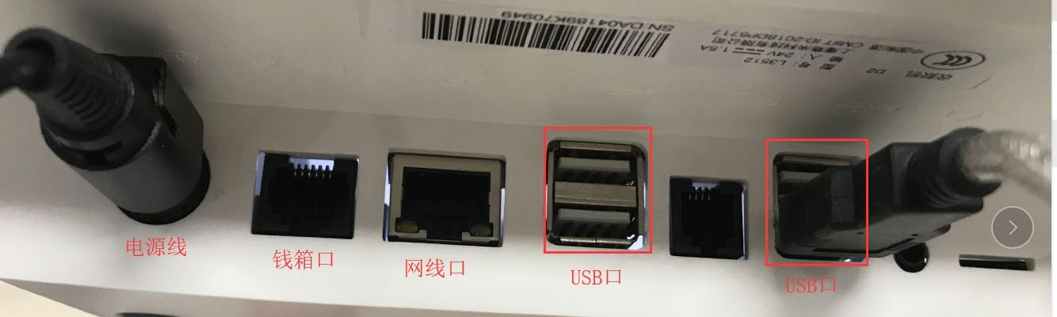
收银机端
如图所示，插好相关线。
网线口：另一端，连接商户交换机上面。
USB 口 1：另一端，连接佳博 USB 票据打印机上面。
USB 口 2：另一端，连接扫码枪。

网口打印机端
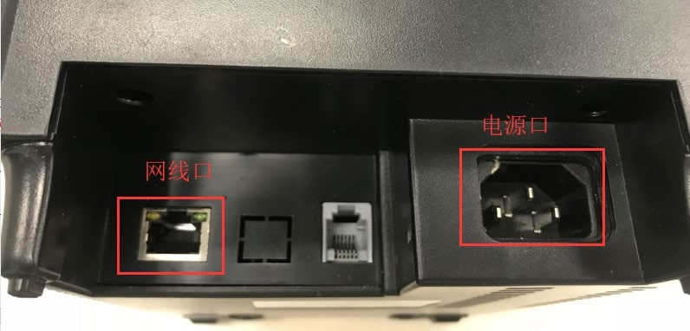
网线口：另一端，连接商户交换机出来的网口开关上面。

二、软件调试

软件下载
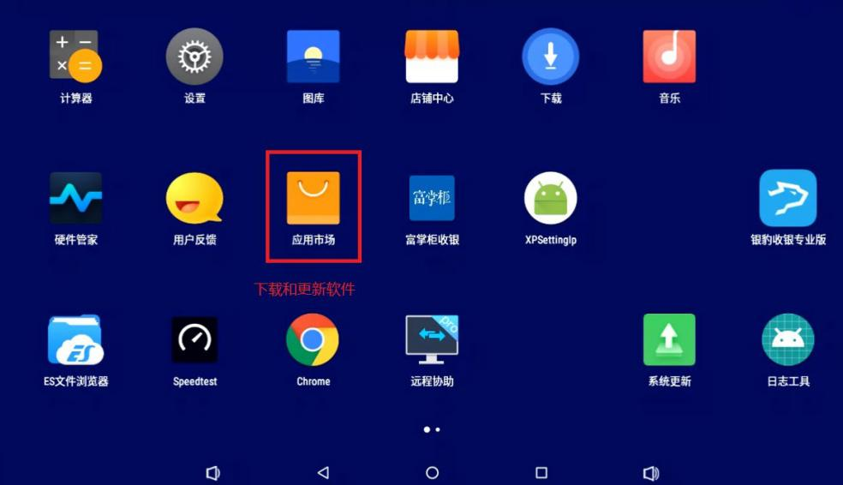
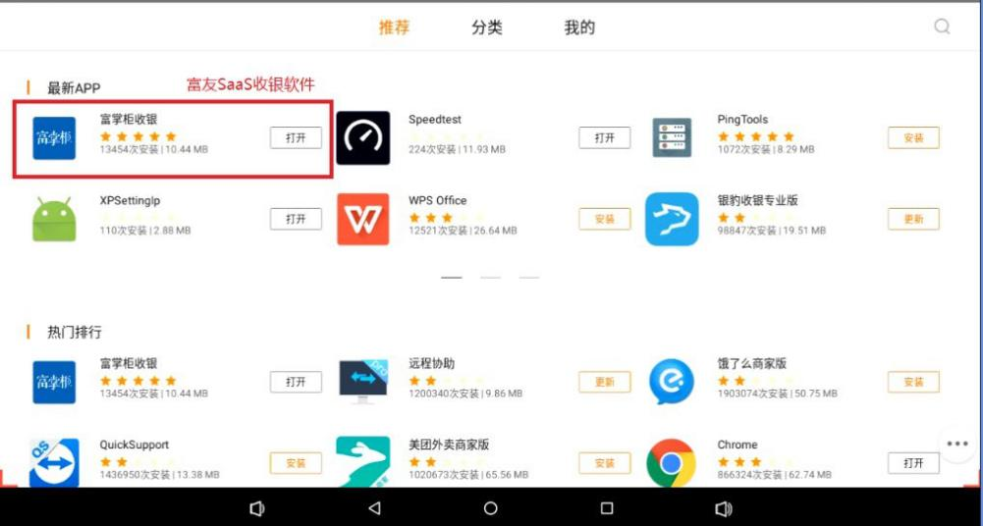
开机后主界面有应用市场，进去可下载和更新所需软件

收银机有线静态 IP 设置
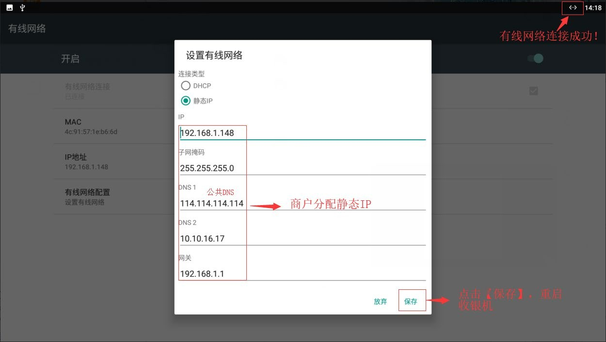
收银机端：插上商户网线，插上电源线开机，点击桌面设置→WLAN→关闭；点击有线网络→开启。点击【有线网络配置】，连接方式改为静态 IP。

按图设置成功后，重启收银机，右上角可显示有线网络连接成功图标。

收银机设置主副收银模式
打开富掌柜收银-设置-系统设置-设备管理-收银机设置
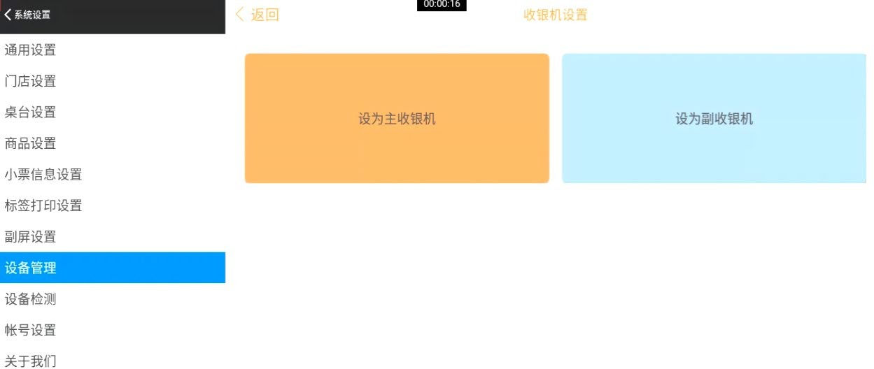

按商户要求设置主收银（一般放置收银台的为主收银），副收银（一般多为只用来点餐，点击设置后要求输入中心服务器 IP 即主收银的IP 的地址）

新增 USB 票据打印机
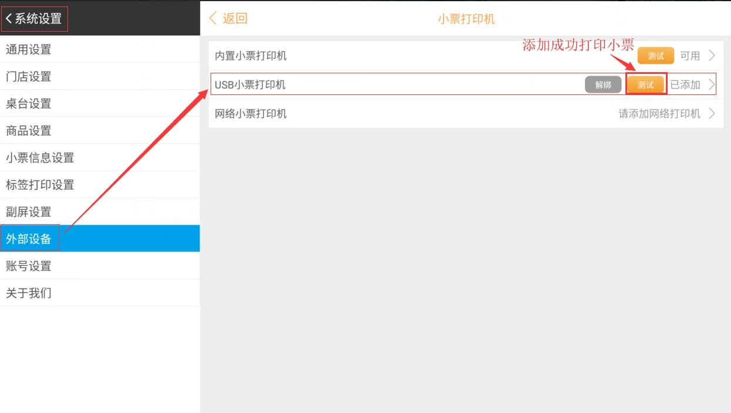
收银机端：点击设置→系统设置→外部设备→小票打印机→USB 小票打印机。安装界面操作，添加USB 票据打印机。

新增网口后厨打印机
平台端：打开浏览器，输入 sp.fuioupay.com，账号\密码：以“ST”门店管理员。添加后厨打印机。菜单路径：设置→终端管理→后厨打印机。
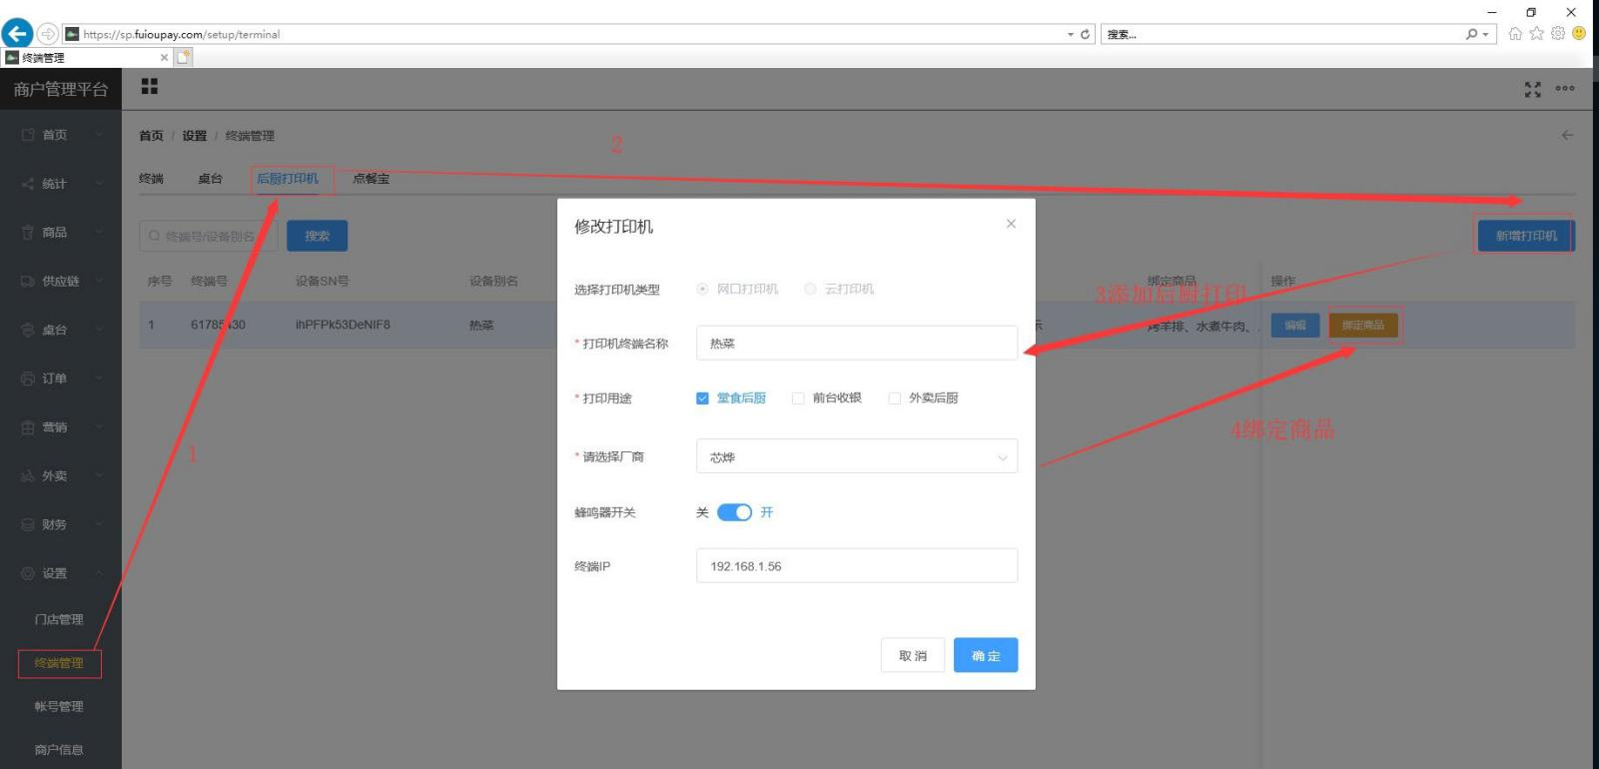

收银机端：

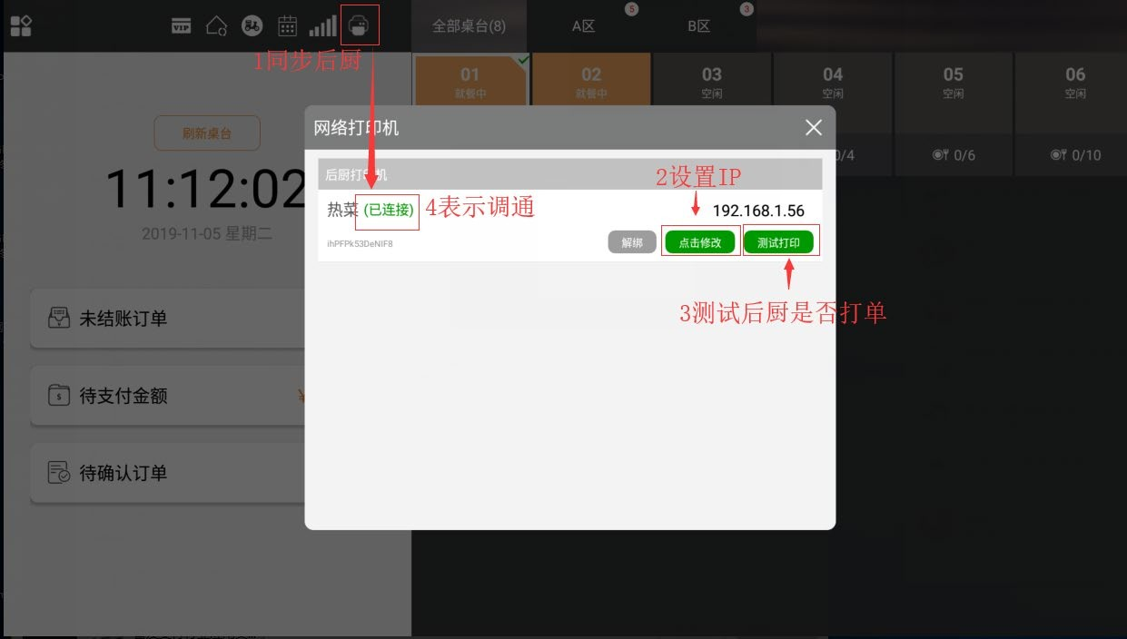

【点击修改】设置网口打印机 IP 地址，设置后列表显示已连接，并且点击测试打印，网口打印机能出测试单，则该网口打印机正常连接。

智能 POS 调试
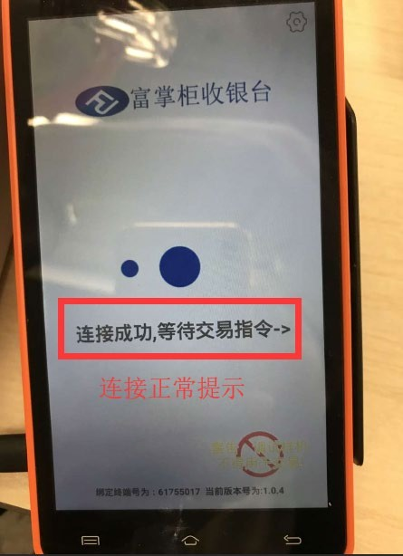
智能 POS 端：一端连主收银机，一端连 POS 机（小口）。插上电源开机，点击桌面设置→设置→网络设置→WIFI， 连接店内WIFI，提示连接成功即可。再点击桌面【云秘收银】，界面正常提示：连接成功，等待交易指令→。

收银机端：

选择桌台→菜品→点击下单结账，跳转到下单结账界面。
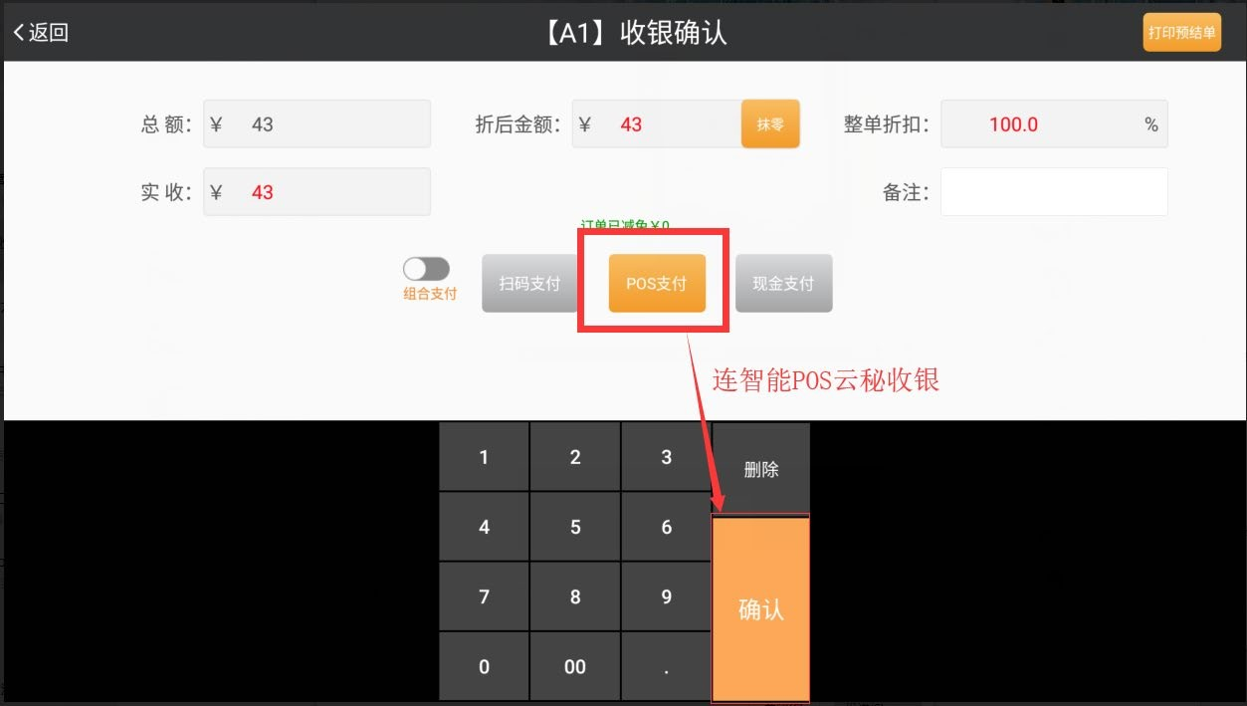
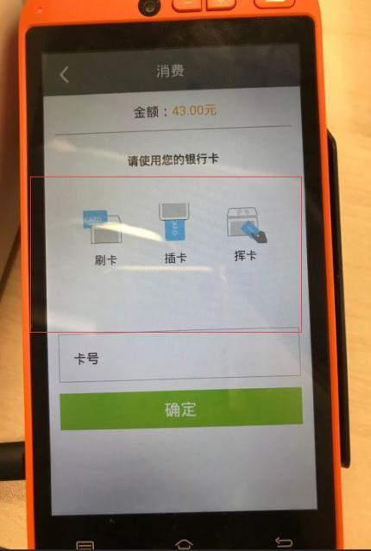

智能 POS 上显示，请使用您的银行卡，说明收银机与 POS 机连接成功！

三、系统培训

收银流程教学
- 收银机完成开台，点菜，退菜，打折，下单，换桌，合桌，撤单，折扣+组合支付，全额退款+部分退款，自定义时间拉商品销售明细+交易报表
- 大掌柜助手报表查询，提交订货单培训
- POS 机，现场携带银行卡完成 1 元钱刷卡测试以及退款教学
- 加上收银员微信，拉群进行管理

名词培训+现场示范（以方便后期疑难问题解决）
- 自检打印机 IP
- 重启打印机
- 插拔扫码盒子
- 打开应用市场更新富掌柜收银
- 打开打印机连接表
- 打开远程控制

四、培训收银员

桌台区域展示
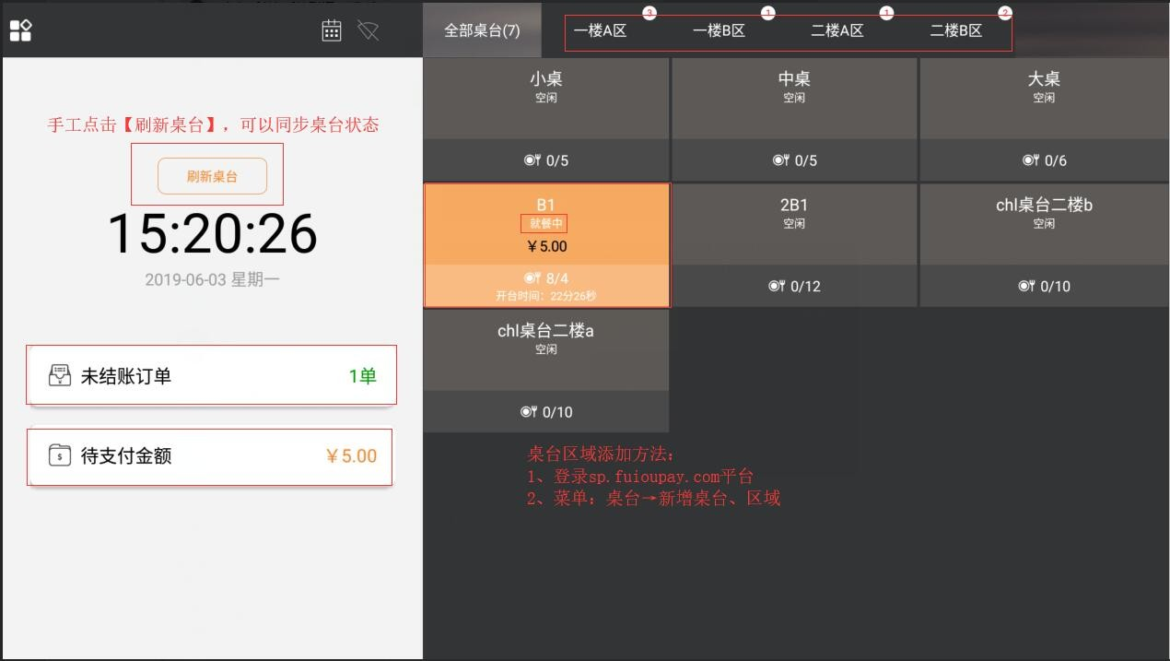
  - 桌台下单后功能展示

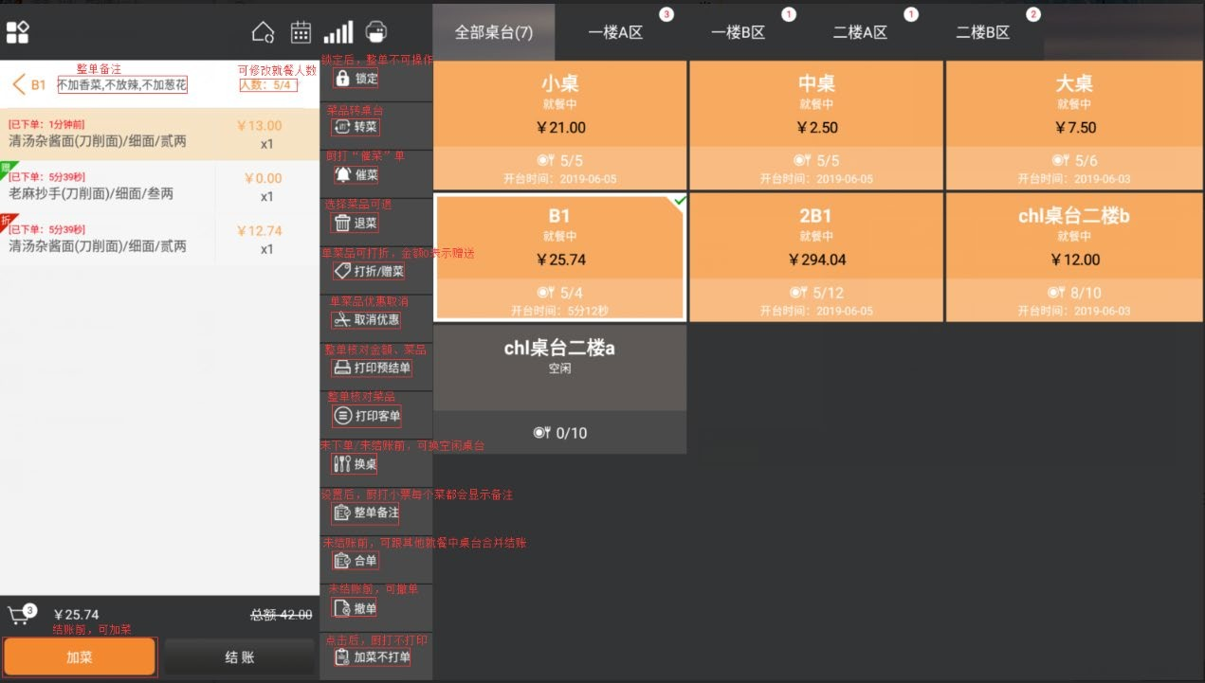
  - 桌台收银流程
- 点击空闲桌台
- 请输入用餐人数
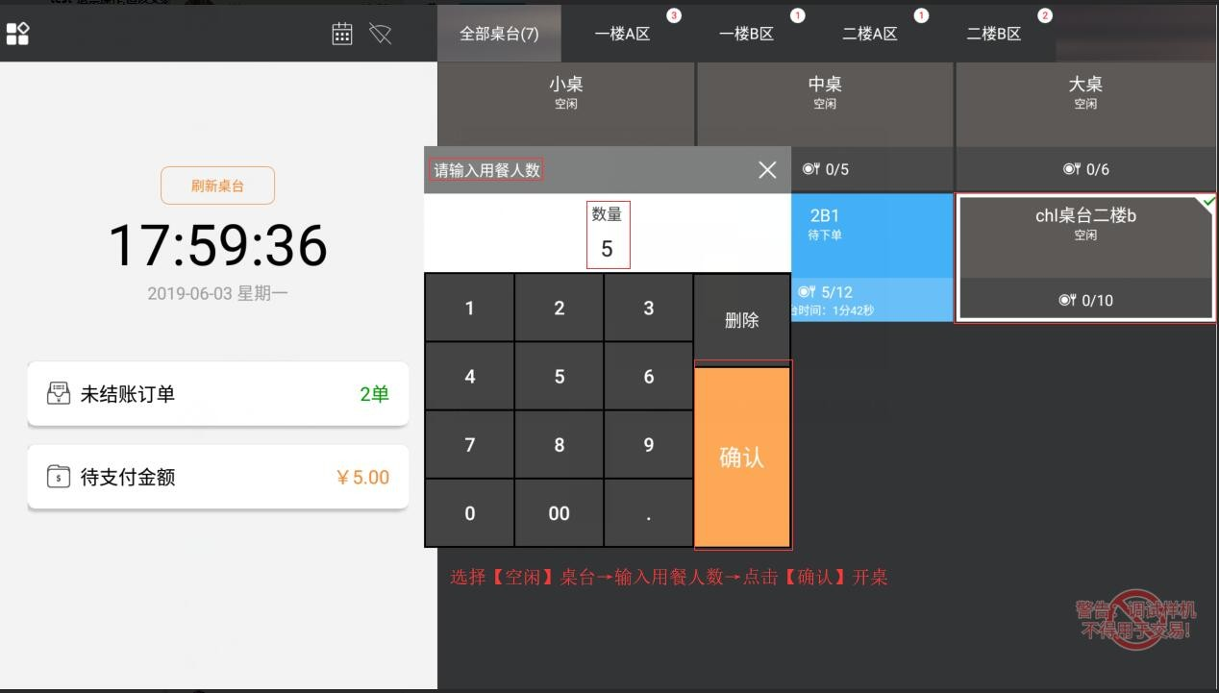
- 选择商品，点击商品，设置商品折扣、规格。（如果折扣=0，表示赠送）
- 点击【确认加菜】，桌台下单成功！打印客单联，同时桌台变为就餐中。如果有绑定厨打，同步打印厨打凭条。
- 如果点击【下单并结账】，跳转至确认下单界面，选择支付方式（以组合支付为例），支付成功，即桌台结账成功！打印收银凭条，并且桌台变为空闲状态。

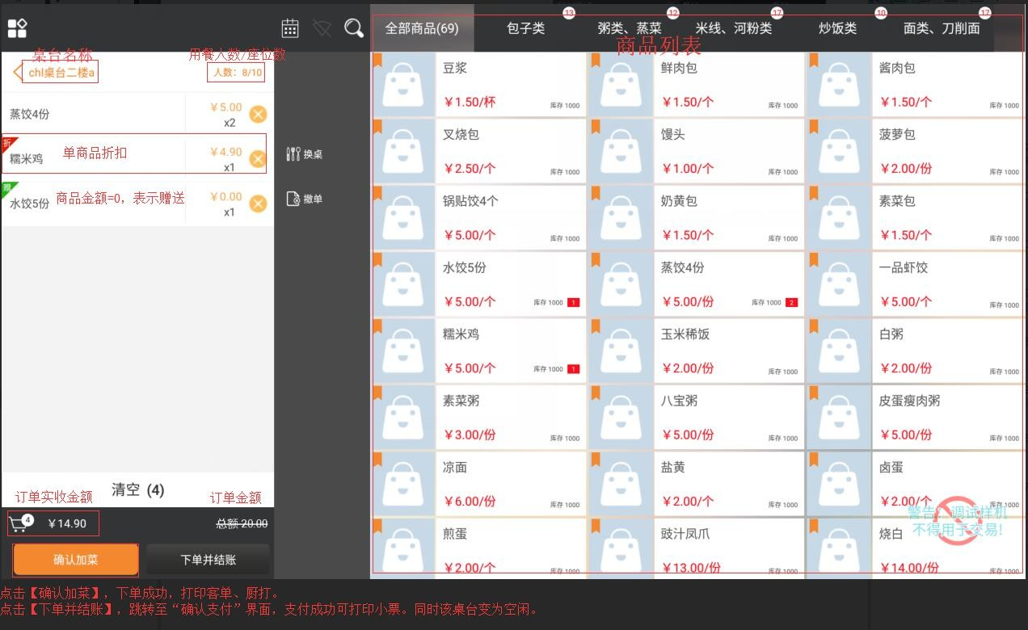
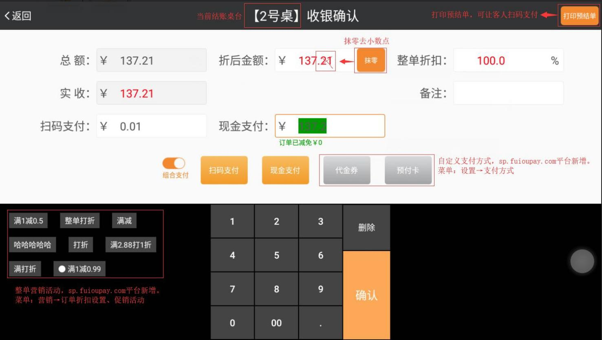

点击【抹零】，可以去掉小数点。抹零方式可支持：抹零到元、四舍五入到元、进位到元。设置方法：点击收银机，设置→系统设置→门店设置，选择抹零方式。

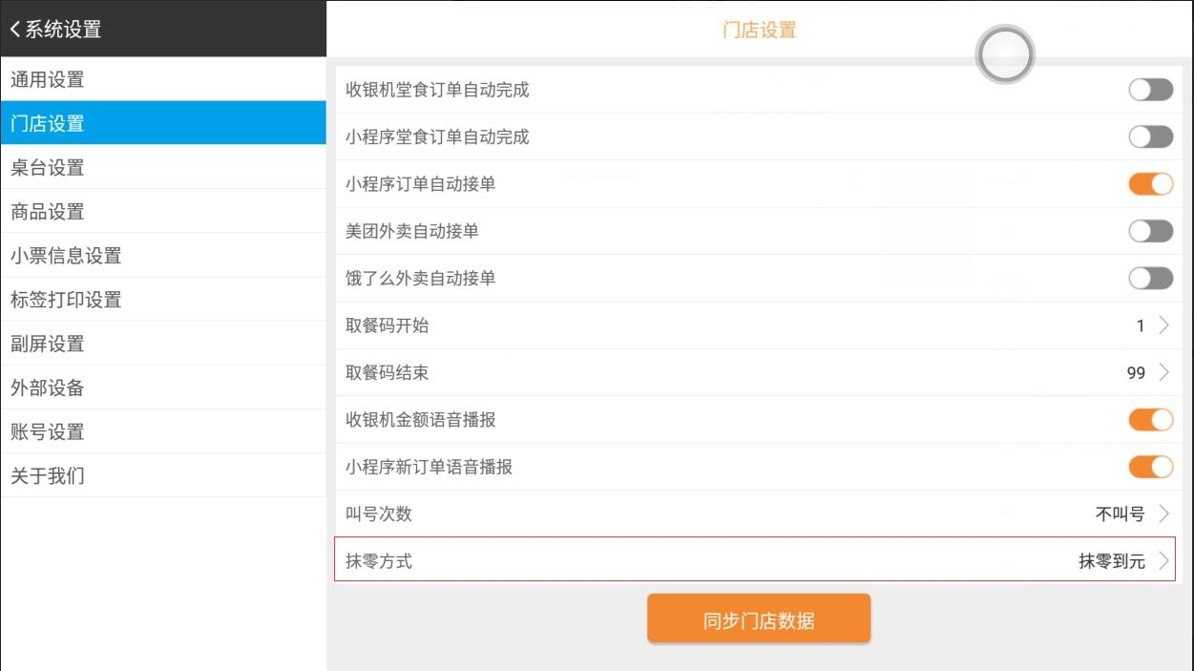

点击【打印预结单】，打印小票。
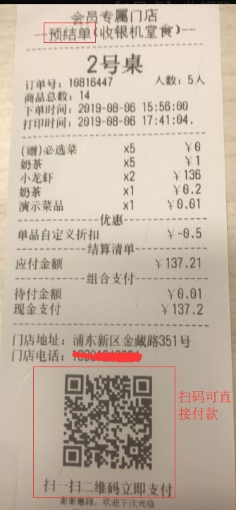
扫码支付支持：微信、支付宝、银联二维码

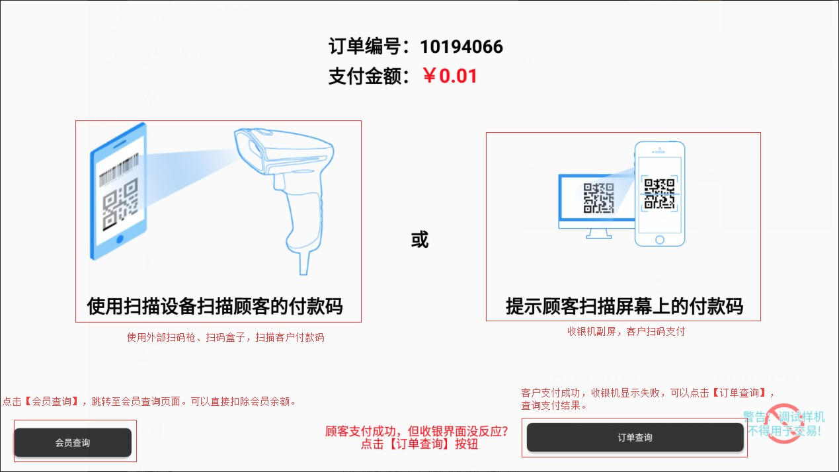

订单支付成功后，会打印收银凭条。
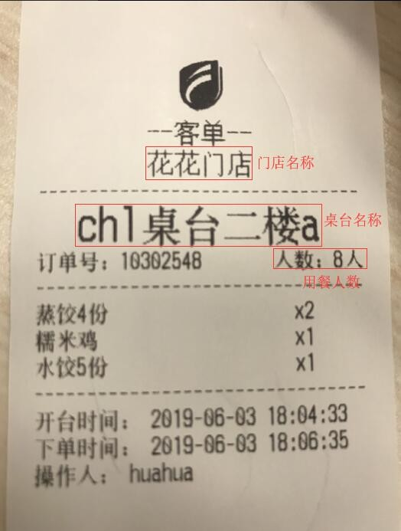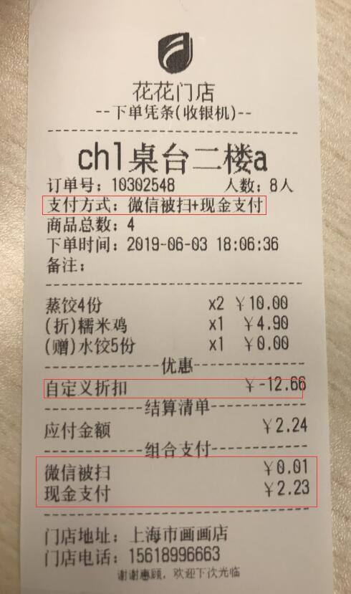

订单列表功能
重新支付，补打印小票、退款、再次购买、打印商品标签

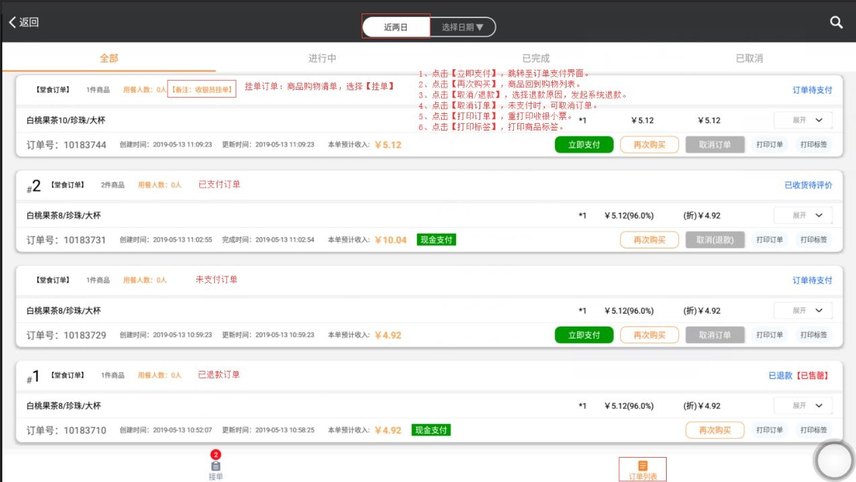

收银员交接班
点击设置→交接班
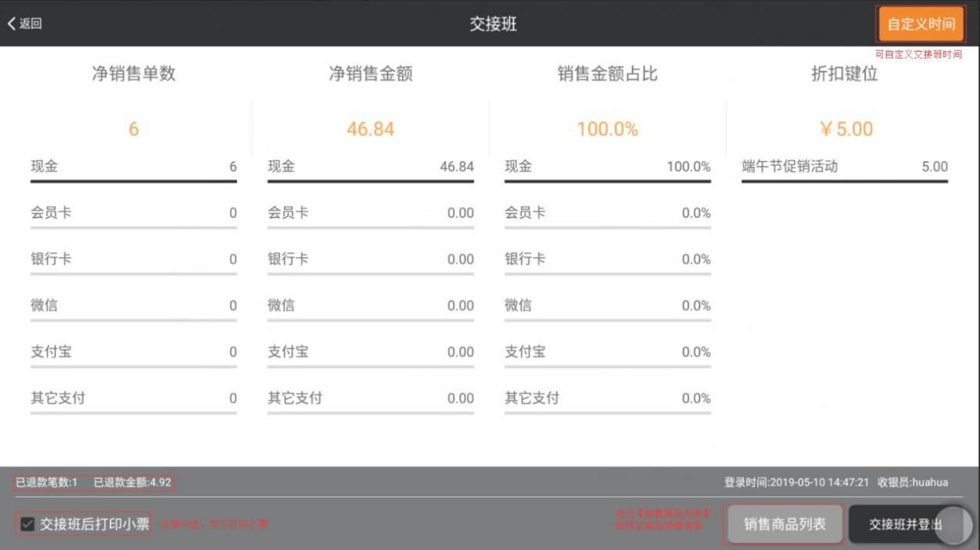

五、培训店长

单商品价格调整、新增、上下架
登录 sp.fuioupay.com 平台，用 ST 账号登录，修改价格、商品小程序收银机上下架，菜品新增。

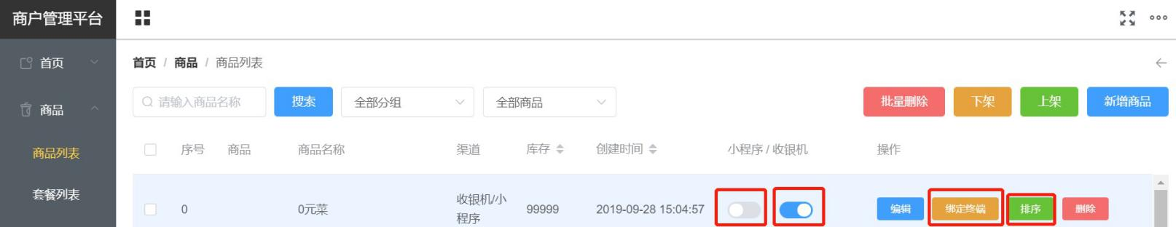

支付方式管理
按照门店要求添加支付方式，如刷卡支付，大众点评，口碑等等

营销管理
按照门店要求添加订单折扣
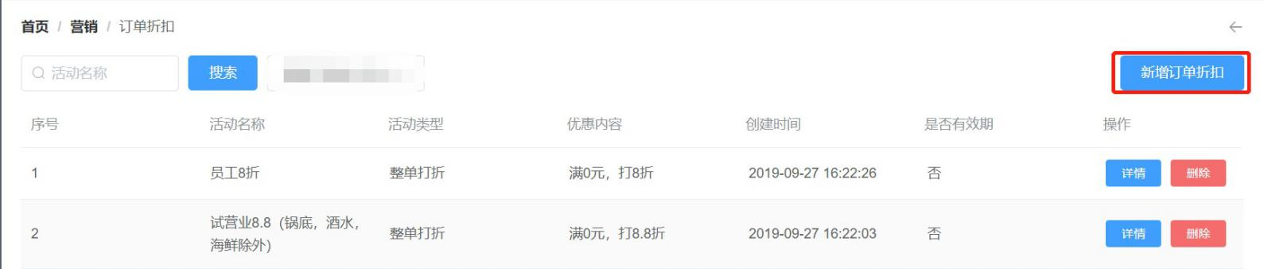

微信公众号-大掌柜助手（报表查看&门店订货&商品管理）

关注入口
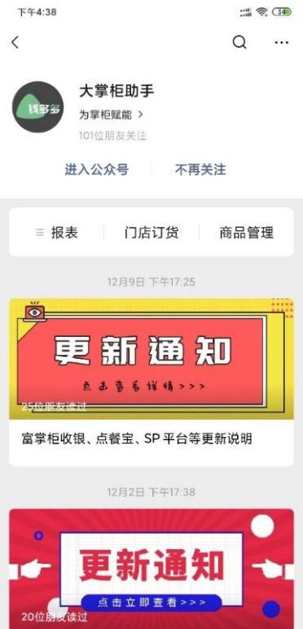

    - 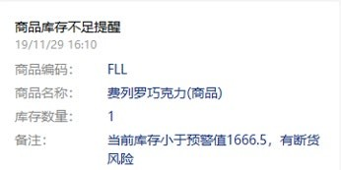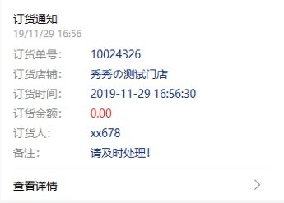营业预警

报表查看 供应链 商品管理
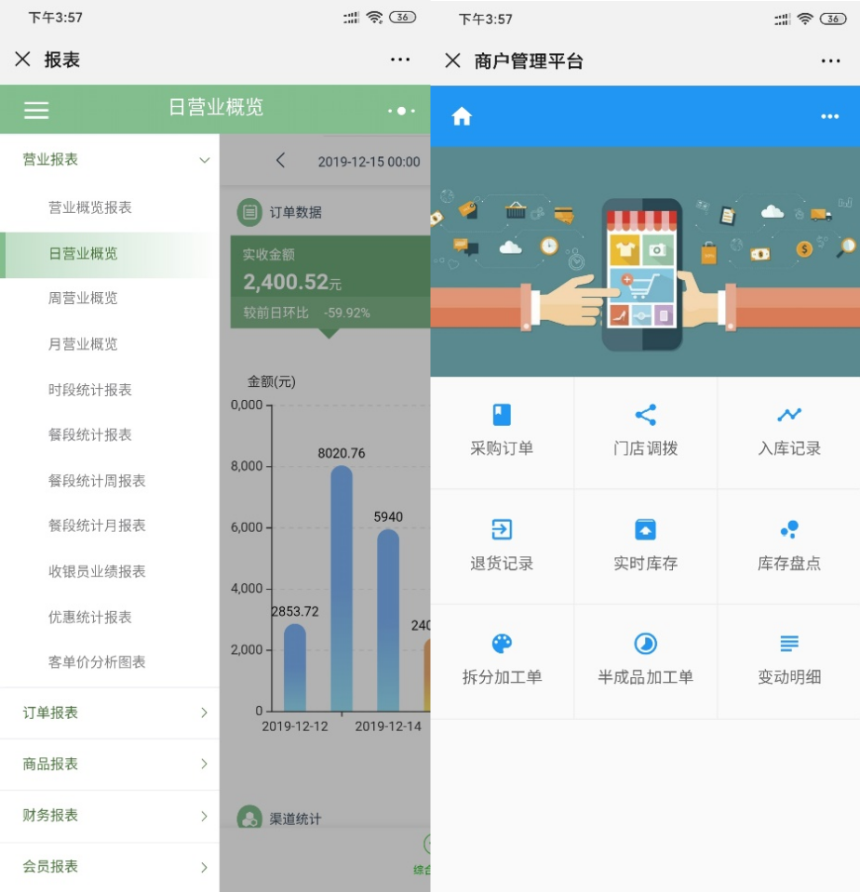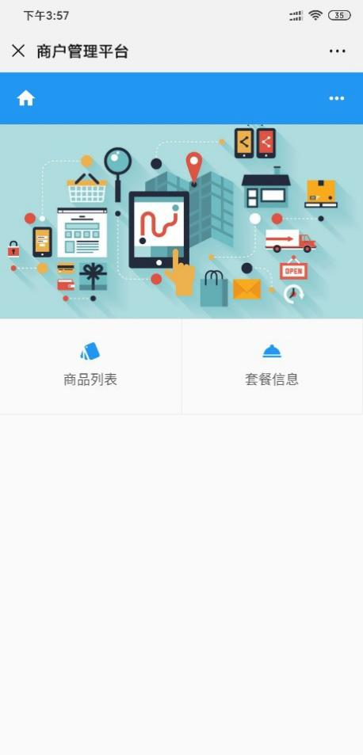

———————————流程异常问题解决————————————
注意事项：

一：网络兼容
百兆交换机向下兼容十兆打印机，千兆交换机最多向下兼容百兆打印机FU+出厂网口打印机默认十兆，因此没法直连千兆交换机
解决方法：FU+收银系统用的网线单独通过小交换机（TP-LINK）连接交换机或路由器

二：确认打印机 IP 地址（自检 IP）
网口打印机长按 FEED+开机键，5s 后松开 FEED 键，打印 IP 小票
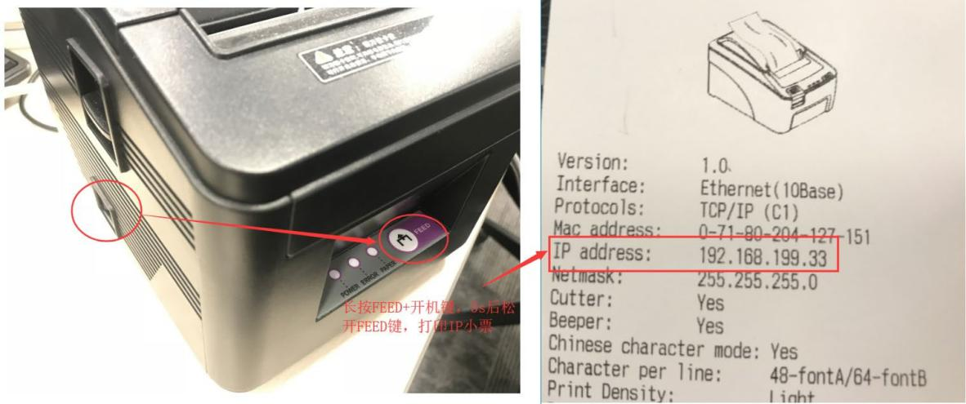

三：修改打印机 IP 地址
应用市场下载 XPSsttinglp（仅适用芯烨网口打印机） 第一步：打印机用网线连接到路由器上
第二步：安卓手机或者安卓收银机连接打印机所连接的路由器WiFi 或有线第三步：打印机打印自检页，查看打印机 MAC 物理地址：

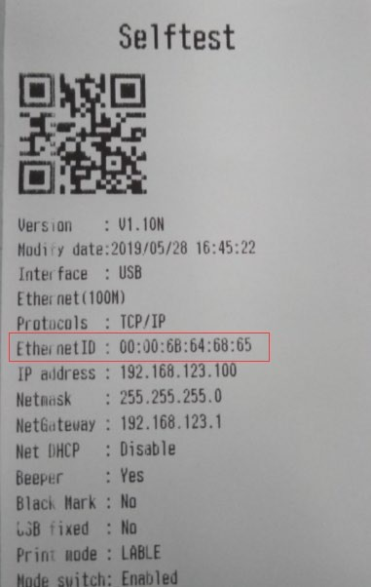
第四步：打开 XPSettingIP ，点击“跨网段修改 IP”
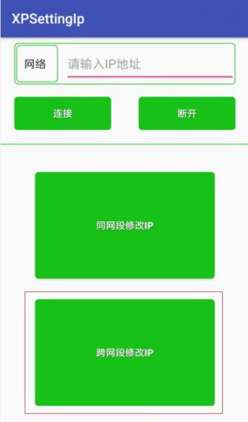

第五步：点击右下角的“刷新”按钮，刷出打印机的MAC 地址
第六步：进入 IP 修改界面，把里面的IP 地址、子网掩码、默认网关修改成局域网内的 IP 地址，点击设置

